
Об утверждении схем пастбищеоборотов на основании геоботанического обследования пастбищ
Постановление акимата Ерейментауского района Акмолинской области от 30 декабря 2025 года № а-13/343
В соответствии с Законами Республики Казахстан "О местном государственном управлении и самоуправлении в Республике Казахстан", "О правовых актах", акимат Ерейментауского района ПОСТАНОВЛЯЕТ:
1. Утвердить схемы пастбищеоборотов на основании геоботанического обследования пастбищ села Бозтал, села Майлан, села Аксуат, села Селетинское, Акмырзинского сельского округа, сельского округа имени Олжабай батыра, Еркиншиликского сельского округа, Тургайского сельского округа, Тайбайского сельского округа, Куншалганского сельского округа, Улентинского сельского округа, Койтасского сельского округа, Бестогайского сельского округа, города Ерейментау, Ерейментауского района, согласно приложениям 1, 2, 3, 4, 5, 6, 7, 8, 9, 10, 11, 12, 13, 14 к настоящему постановлению.
2. Признать утратившими силу некоторые постановления акимата Ерейментауского района:
"Об утверждении схем пастбищеоборотов на основании геоботанического обследования пастбищ" от 6 февраля 2024 года № а-2/34.
3. Контроль за исполнением настоящего постановления возложить на курирующего заместителя акима Ерейментауского района.
4. Настоящее постановление вводится в действие по истечении десяти календарных дней после дня его первого официального опубликования.
Аким Ерейментауского района | Н.Мукатов
Приложение 1
к постановлению акимата
Ерейментауского района от "__" _____ 2025 года
_____________________
Схема пастбищеоборотов на основании геоботанического обследования пастбищ села Бозтал, Ерейментауского района

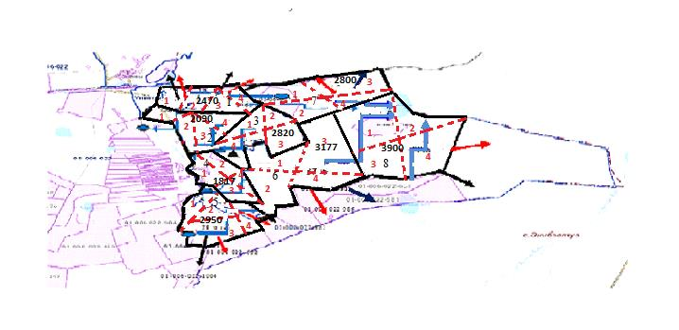

Условные обозначения:

- внутренние границы
- внешние границы
1/1150 га - номер/площадь гурта, отары, табуна


- загоны пастбищеоборота
- маршруты доступа пастбищепользователей кводоисточникам
- естественные и искусственные водоемы, места водопоя скота и другие источники

- скотомогильник
- размещения поголовья сельскохозяйственных животных на отгонных пастбищах
- сезонные маршруты выпаса и передвижения сельскохозяйственных животных
- маршруты скотопрогона
Приложение 2
к постановлению акимата
Ерейментауского района
от "__" _____ 2025 года
_____________________
Схема пастбищеоборотов на основании геоботанического обследования пастбищ села Майлан, Ерейментауского района

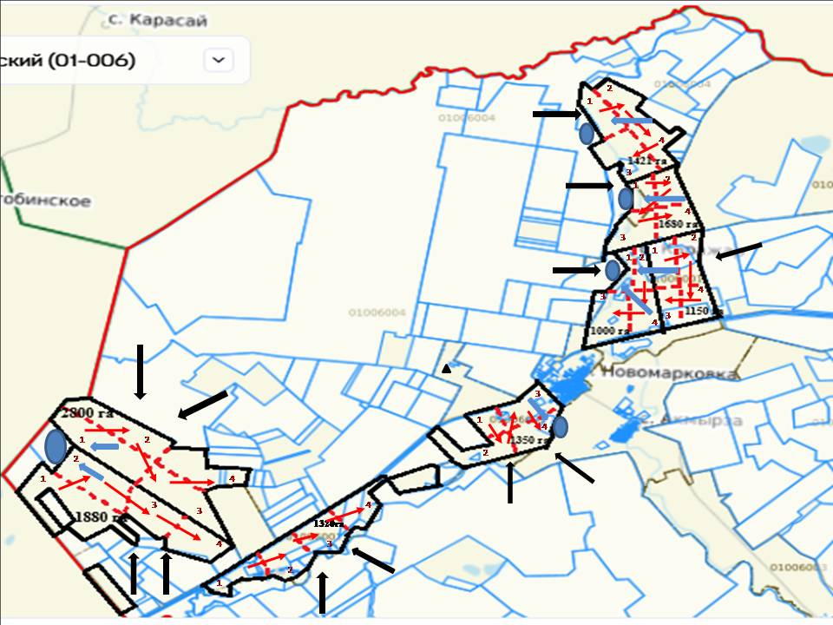

Условные обозначения:

- внутренние границы
- внешние границы
1/1150 га - номер/площадь гурта, отары, табуна

- загоны пастбищеоборота
- маршруты доступа пастбищепользователей кводоисточникам
- естественные и искусственные водоемы, места водопоя скота и другие источники
- скотомогильник
- размещения поголовья сельскохозяйственных животных на отгонных пастбищах
- сезонные маршруты выпаса и передвижения сельскохозяйственных животных
- маршруты скотопрогона
Приложение 3
к постановлению акимата
Ерейментауского района
от "__" _____ 2025 года
_____________________
Схема пастбищеоборотов на основании геоботанического обследования пастбищ села Аксуат, Ерейментауского района

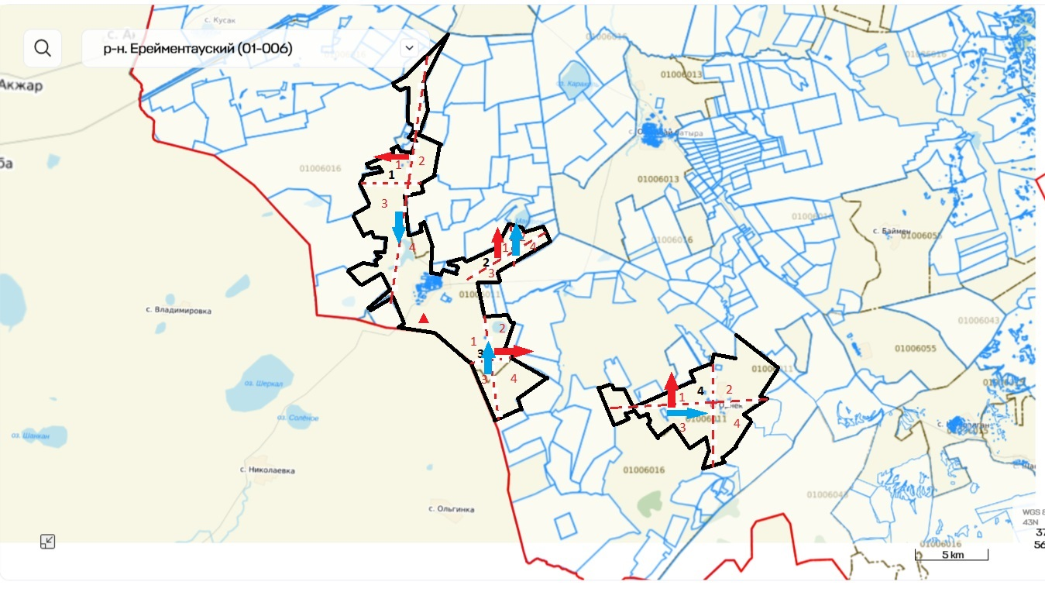

Условные обозначения:

- внутренние границы
- внешние границы
1/1150 га - номер/площадь гурта, отары, табуна

-загоны пастбищеоборота
- маршруты доступа пастбищепользователей кводоисточникам
- естественные и искусственные водоемы, места водопоя скота и другие источники
- скотомогильник
- размещения поголовья сельскохозяйственных животных на отгонных пастбищах
- сезонные маршруты выпаса и передвижения сельскохозяйственных животных
- маршруты скотопрогона
Приложение 4
к постановлению акимата
Ерейментауского района
от "__" _____ 2024 года
_____________________
Схема пастбищеоборотов на основании геоботанического обследования пастбищ села Селетинское, Ерейментауского района

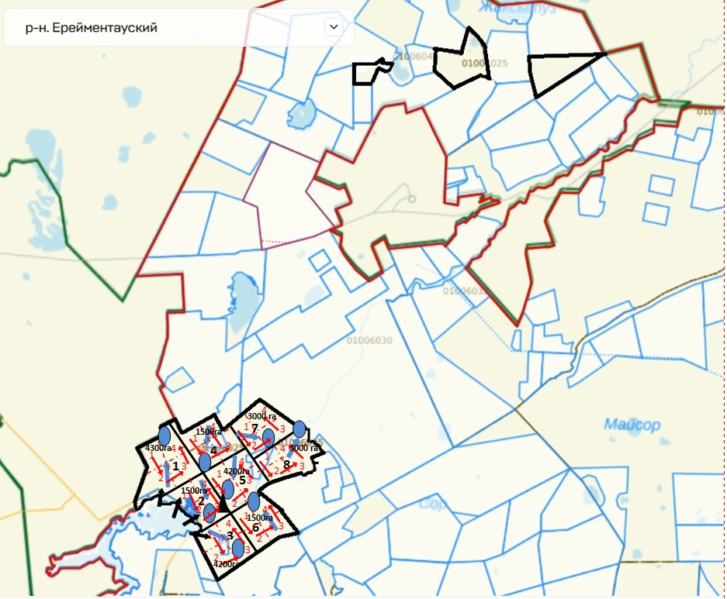

Условные обозначения:

- внутренние границы
- внешние границы
1/1150 га - номер/площадь гурта, отары, табуна

- загоны пастбищеоборота
- маршруты доступа пастбищепользователей кводоисточникам
- естественные и искусственные водоемы, места водопоя скота и другие источники
- скотомогильник
- размещения поголовья сельскохозяйственных животных на отгонных пастбищах
- сезонные маршруты выпаса и передвижения сельскохозяйственных животных
- маршруты скотопрогона
Приложение 5
к постановлению акимата
Ерейментауского района
от "__" _____ 2025 года
_____________________
Схема пастбищеоборотов на основании геоботанического обследования пастбищ Акмырзинского сельского округа, села Акмырза,Ерейментауского района

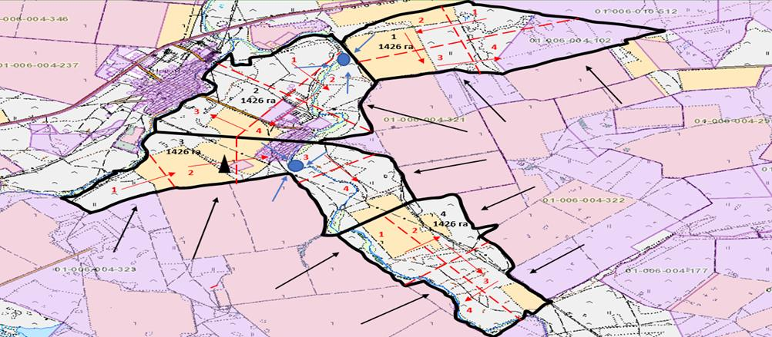

Схема пастбищеоборотов на основании геоботанического обследования пастбищ Акмырзинского сельского округа, села Жолбасшы, Ерейментауского района

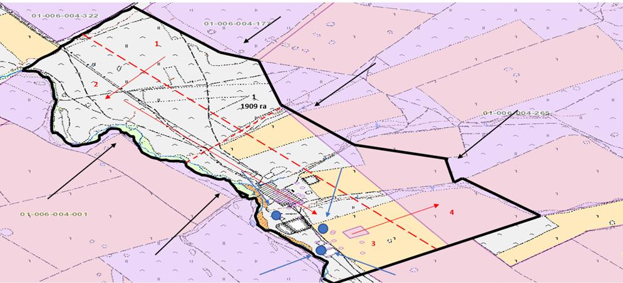

Условные обозначения:

- внутренние границы
- внешние границы
1/1150 га - номер/площадь гурта, отары, табуна

-загоны пастбищеоборота
- маршруты доступа пастбищепользователей кводоисточникам
- естественные и искусственные водоемы, места водопоя скота и другие источники
- скотомогильник
- размещения поголовья сельскохозяйственных животных на отгонных пастбищах
- сезонные маршруты выпаса и передвижения сельскохозяйственных животных
- маршруты скотопрогона
Приложение 6
к постановлению акимата
Ерейментауского района
от "__" _____ 2025 года
_____________________
Схема пастбищеоборотов на основании геоботанического обследования пастбищ сельского округа имени Олжабай батыра, села имени Олжабай батыра, Ерейментауского района

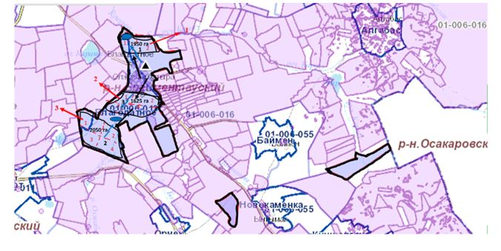

Схема пастбищеоборотов на основании геоботанического обследования пастбищ сельского округа имени Олжабай батыра, села Ынтымақ, Ерейментауского района

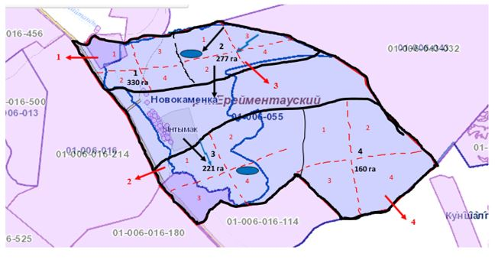

Схема пастбищеоборотов на основании геоботанического обследования пастбищ сельского округа имени Олжабай батыра, села Алгабас, Ерейментауского района

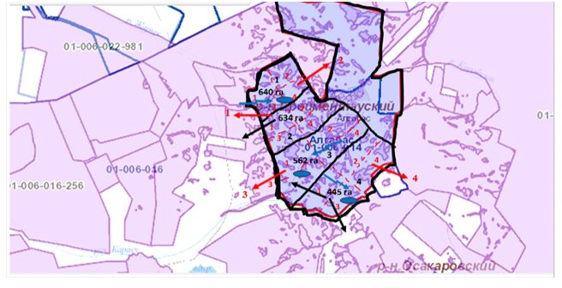

Схема пастбищеоборотов на основании геоботанического обследования пастбищ сельского округа имени Олжабай батыра, села Баймен, Ерейментауского района

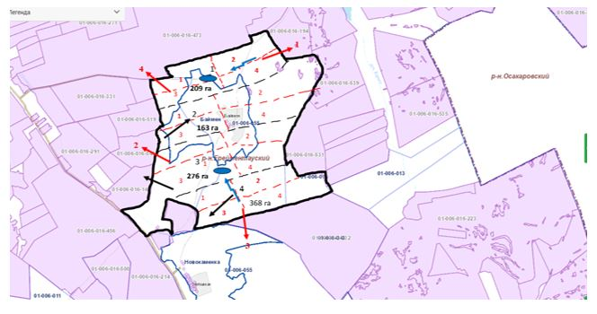

Условные обозначения:

- внутренние границы
- внешние границы
1/1150 га - номер/площадь гурта, отары, табуна

-загоны пастбищеоборота
- маршруты доступа пастбищепользователей кводоисточникам
- естественные и искусственные водоемы, места водопоя скота и другие источники
- скотомогильник
- размещения поголовья сельскохозяйственных животных на отгонных пастбищах
- сезонные маршруты выпаса и передвижения сельскохозяйственных животных
- маршруты скотопрогона
Приложение 7
к постановлению акимата
Ерейментауского района
от "__" _____ 2025 года
_____________________
Схема пастбищеоборотов на основании геоботанического обследования пастбищ Еркиншиликскогосельского округа, села Еркиншилик, Ерейментауского района

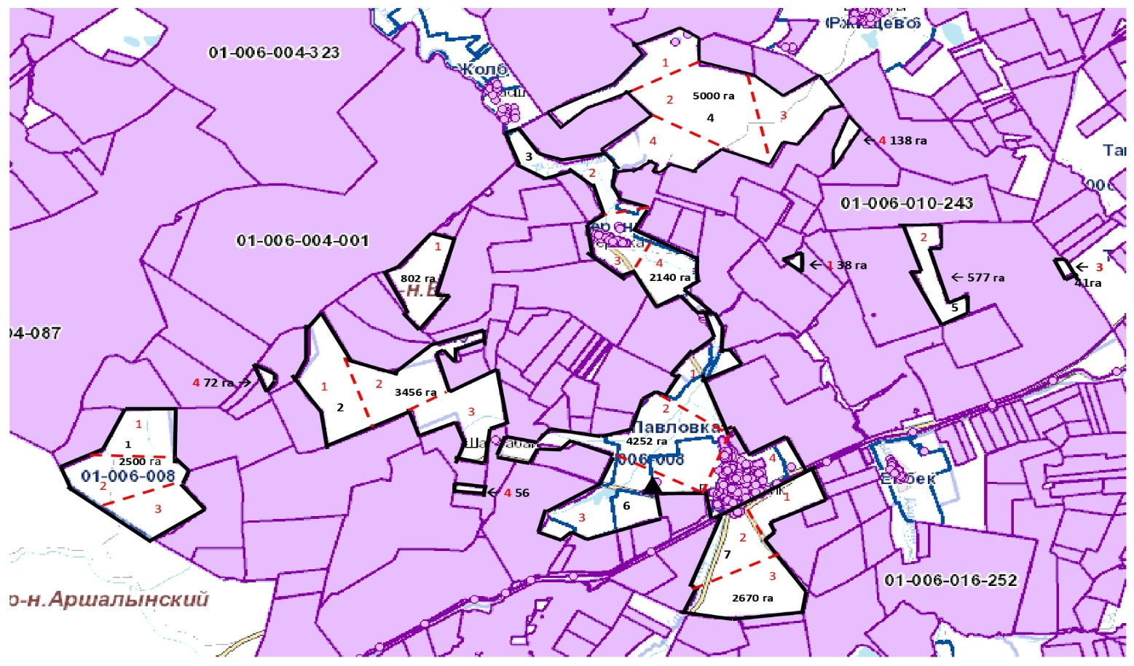

Схема пастбищеоборотов на основании геоботанического обследования пастбищ Еркиншиликского сельского округа, села Енбек, Ерейментауского района

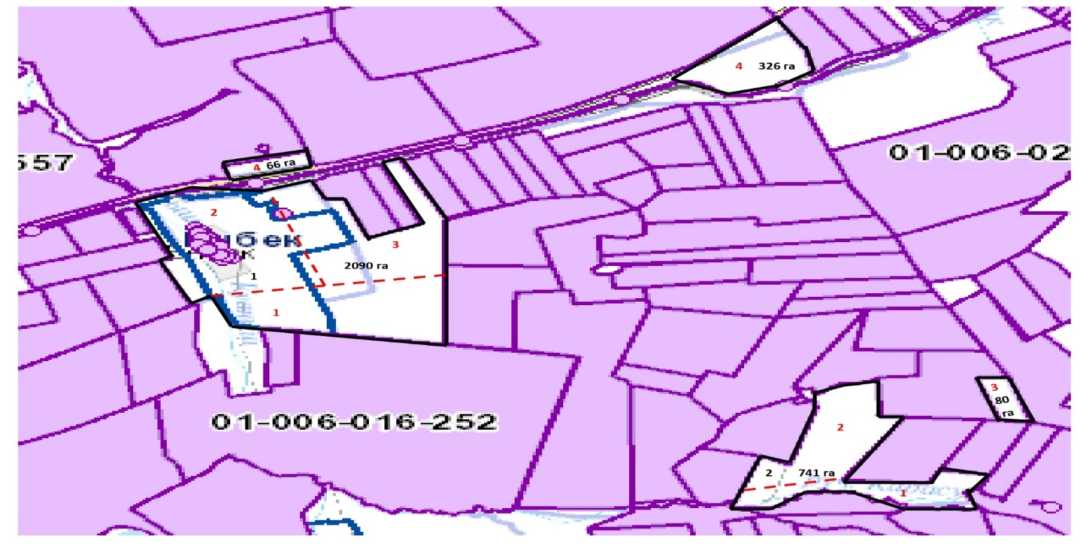

Условные обозначения:

- внутренние границы
- внешние границы
1/1150 га - номер/площадь гурта, отары, табуна

- загоны пастбищеоборота
- маршруты доступа пастбищепользователей кводоисточникам
- естественные и искусственные водоемы, места водопоя скота и другие источники
- скотомогильник
- размещения поголовья сельскохозяйственных животных на отгонных пастбищах
- сезонные маршруты выпаса и передвижения сельскохозяйственных животных
- маршруты скотопрогона
Приложение 8
к постановлению акимата
Ерейментауского района
от "__" _____ 2025 года
_____________________
Схема пастбищеоборотов на основании геоботанического обследования пастбищ Тургайскогосельского округа, села Тургай, Ерейментауского района

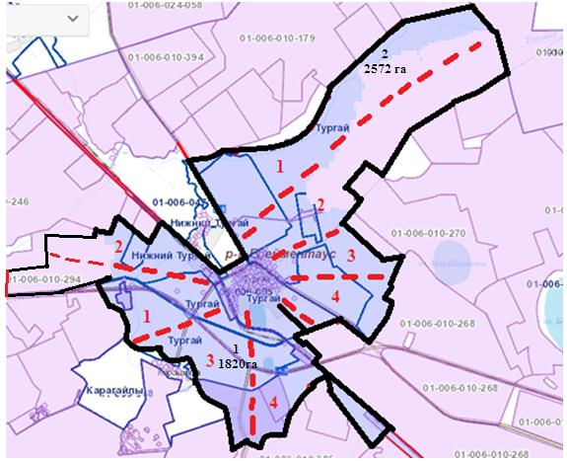

Схема пастбищеоборотов на основании геоботанического обследования пастбищ Тургайского сельского округа, села Нижний Тургай, Ерейментауского района

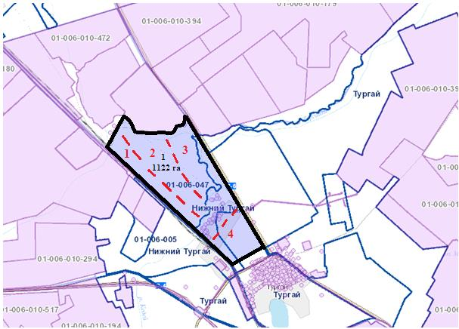

Схема пастбищеоборотов на основании геоботанического обследования пастбищ Тургайского сельского округа, села Карагайлы, Ерейментауского района

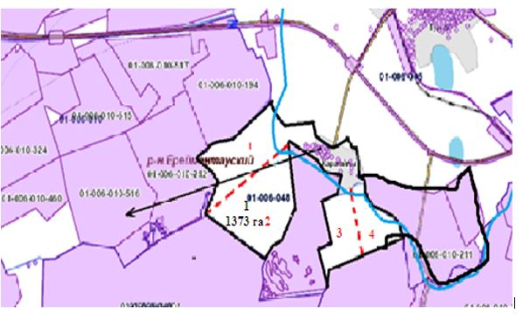

Схема пастбищеоборотов на основании геоботанического обследования пастбищ Тургайского сельского округа, села Балыкты, Ерейментауского района

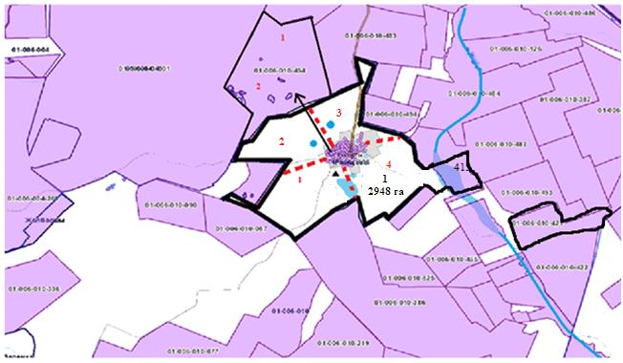

Схема пастбищеоборотов на основании геоботанического обследования пастбищ Тургайского сельского округа, села Жана жол, Ерейментауского района

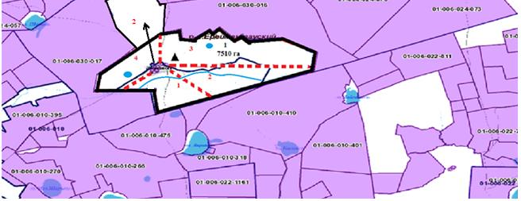

Условные обозначения:

- внутренние границы
- внешние границы
1/1150 га - номер/площадь гурта, отары, табуна

-загоны пастбищеоборота
- маршруты доступа пастбищепользователей кводоисточникам
- естественные и искусственные водоемы, места водопоя скота и другие источники
- скотомогильник
- размещения поголовья сельскохозяйственных животных на отгонных пастбищах
- сезонные маршруты выпаса и передвижения сельскохозяйственных животных
- маршруты скотопрогона
Приложение 9
к постановлению акимата
Ерейментауского района
от "__" _____ 2025 года
_____________________
Схема пастбищеоборотов на основании геоботанического обследования пастбищ Тайбайского сельского округа, села Тайбай, Ерейментауского района

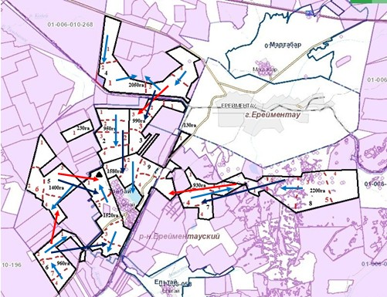

Схема пастбищеоборотов на основании геоботанического обследования пастбищ Тайбайского сельского округа, села Ельтай, Ерейментауского района

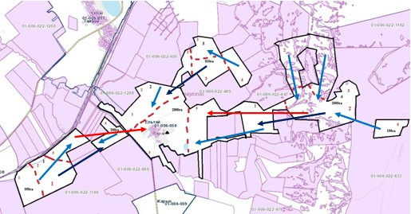

Схема пастбищеоборотов на основании геоботанического обследования пастбищ Тайбайского сельского округа, села Жарык, Ерейментауского района

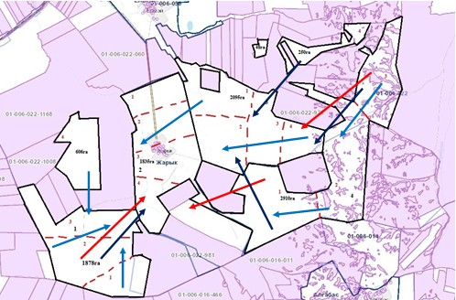

Схема пастбищеоборотов на основании геоботанического обследования пастбищ Тайбайского сельского округа, села Малтабар, Ерейментауского района

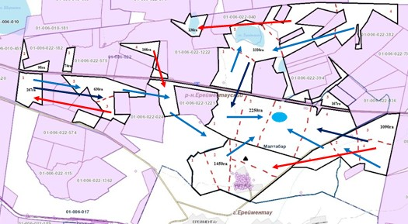

Условные обозначения:

- внутренние границы
- внешние границы
1/1150 га - номер/площадь гурта, отары, табуна

-загоны пастбищеоборота
- маршруты доступа пастбищепользователей кводоисточникам
- естественные и искусственные водоемы, места водопоя скота и другие источники
- скотомогильник
- размещения поголовья сельскохозяйственных животных на отгонных пастбищах
- сезонные маршруты выпаса и передвижения сельскохозяйственных животных
- маршруты скотопрогона
Приложение 10
к постановлению акимата
Ерейментауского района
от "__" _____ 2025 года
_____________________
Схема пастбищеоборотов на основании геоботанического обследования пастбищ Куншалганскогосельского округа, села Куншалган, Ерейментауского района

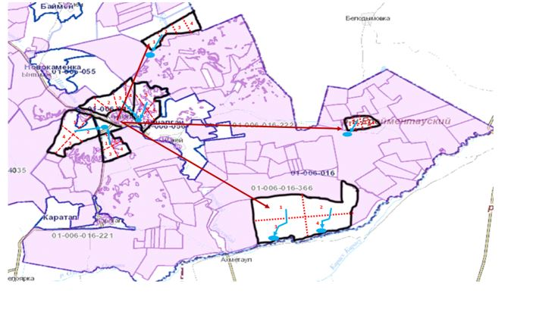

Схема пастбищеоборотов на основании геоботанического обследования пастбищ Куншалганского сельского округа, села Каратал, Ерейментауского района

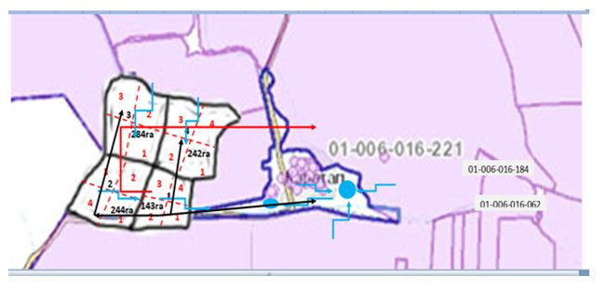

Схема пастбищеоборотов на основании геоботанического обследования пастбищ Куншалганского сельского округа, села Шакей, Ерейментауского района

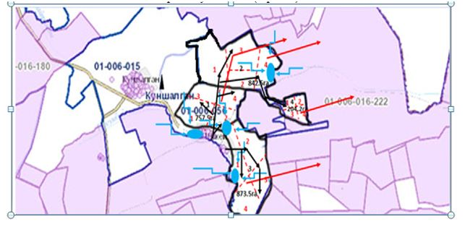

Условные обозначения:

- внутренние границы
- внешние границы
1/1150 га - номер/площадь гурта, отары, табуна

-загоны пастбищеоборота
- маршруты доступа пастбищепользователей кводоисточникам
- естественные и искусственные водоемы, места водопоя скота и другие источники
- скотомогильник
- размещения поголовья сельскохозяйственных животных на отгонных пастбищах
- сезонные маршруты выпаса и передвижения сельскохозяйственных животных
- маршруты скотопрогона
Приложение 11
к постановлению акимата
Ерейментауского района
от "__" _____ 2025 года
_____________________
Схема пастбищеоборотов на основании геоботанического обследования пастбищ Улентинского сельского округа, села Уленты, Ерейментауского района

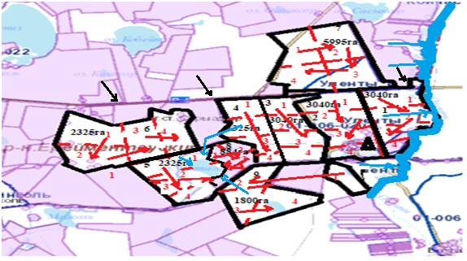

Схема пастбищеоборотов на основании геоботанического обследования пастбищ Улентинского сельского округа, станцииУленты, Ерейментауского района

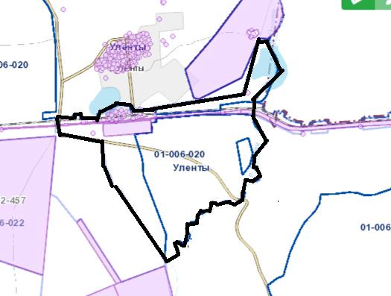

Схема пастбищеоборотов на основании геоботанического обследования пастбищ Улентинского сельского округа, станции Коржынколь, Ерейментауского района

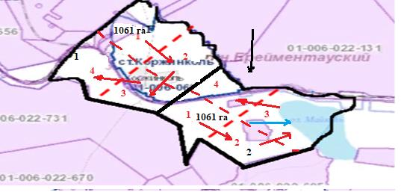

Условные обозначения:

- внутренние границы
- внешние границы
1/1150 га - номер/площадь гурта, отары, табуна

- загоны пастбищеоборота
- маршруты доступа пастбищепользователей кводоисточникам
- естественные и искусственные водоемы, места водопоя скота и другие источники
- скотомогильник
- размещения поголовья сельскохозяйственных животных на отгонных пастбищах
- сезонные маршруты выпаса и передвижения сельскохозяйственных животных
- маршруты скотопрогона
Приложение 12
к постановлению акимата
Ерейментауского района
от "__" _____ 2025 года
_____________________
Схема пастбищеоборотов на основании геоботанического обследования пастбищ Койтасского сельского округа, села Койтас, Ерейментауского района

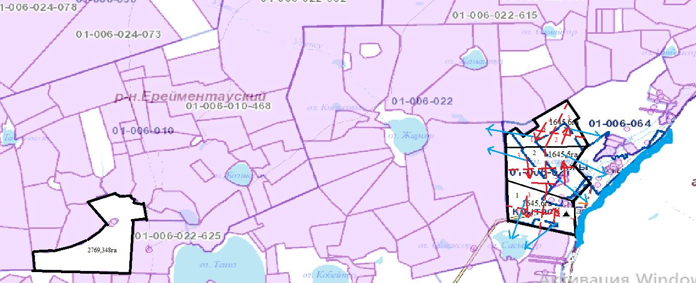

Схема пастбищеоборотов на основании геоботанического обследования пастбищ Койтасского сельского округа, села Ажы, Ерейментауского района

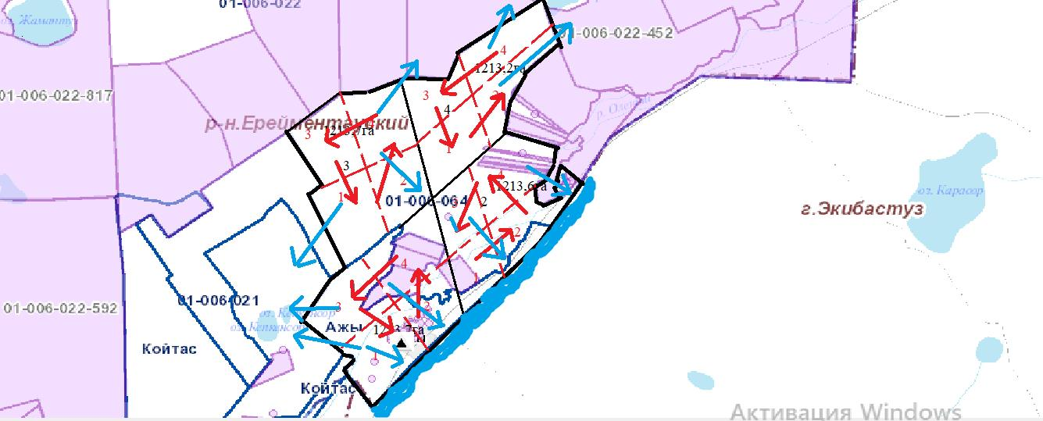

Условные обозначения:

- внутренние границы
- внешние границы
1/1150 га - номер/площадь гурта, отары, табуна

- загоны пастбищеоборота
- маршруты доступа пастбищепользователей кводоисточникам
- естественные и искусственные водоемы, места водопоя скота и другие источники
- скотомогильник
- размещения поголовья сельскохозяйственных животных на отгонных пастбищах
- сезонные маршруты выпаса и передвижения сельскохозяйственных животных
- маршруты скотопрогона
Приложение 13
к постановлению акимата
Ерейментауского района
от "__" _____ 2025 года
_____________________
Схема пастбищеоборотов на основании геоботанического обследования пастбищ Бестогайского сельского округа, села Бестогай, Ерейментауского района

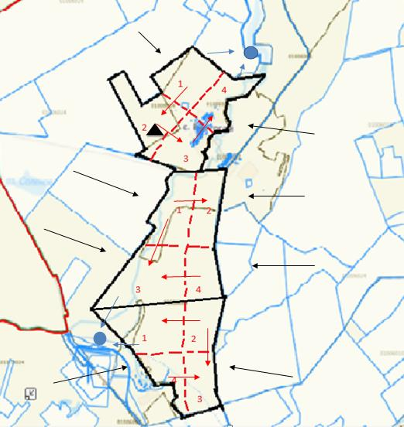

Схема пастбищеоборотов на основании геоботанического обследования пастбищ Бестогайского сельского округа, села Байсары, Ерейментауского района

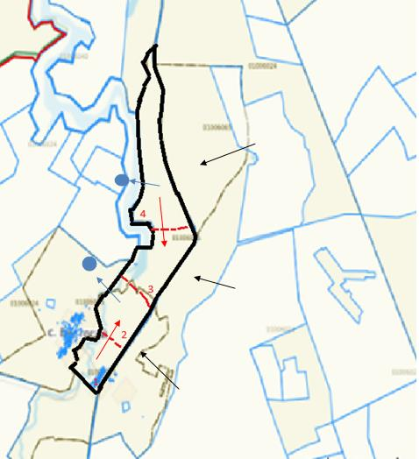

Схема пастбищеоборотов на основании геоботанического обследования пастбищ Бестогайского сельского округа, села Кызылту, Ерейментауского района

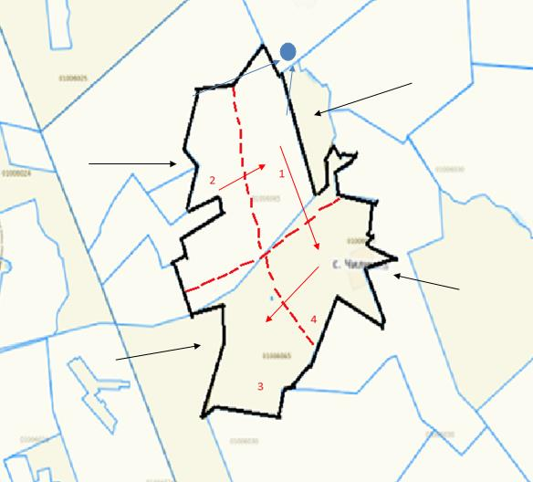

Условные обозначения:

- внутренние границы
- внешние границы
1/1150 га - номер/площадь гурта, отары, табуна

- загоны пастбищеоборота
- маршруты доступа пастбищепользователей кводоисточникам
- естественные и искусственные водоемы, места водопоя скота и другие источники
- скотомогильник
- размещения поголовья сельскохозяйственных животных на отгонных пастбищах
- сезонные маршруты выпаса и передвижения сельскохозяйственных животных
- маршруты скотопрогона
Приложение 14
к постановлению акимата
Ерейментауского района
от "__" _____ 2025 года
_____________________
Схема пастбищеоборотов на основании геоботанического обследования пастбищ города Ерейментау, Ерейментауского района

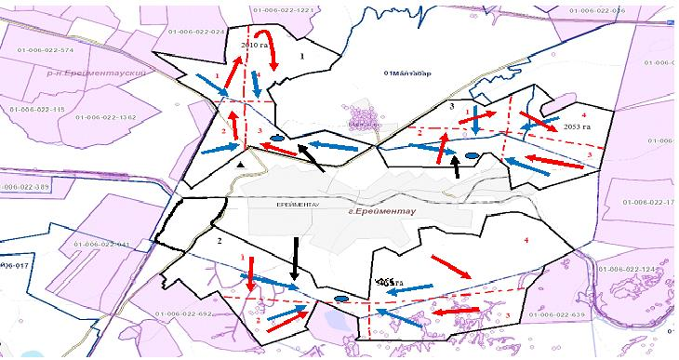

Условные обозначения:

- внутренние границы
- внешние границы
1/1150 га - номер/площадь гурта, отары, табуна

- загоны пастбищеоборота
- маршруты доступа пастбищепользователей кводоисточникам
- естественные и искусственные водоемы, места водопоя скота и другие источники
- скотомогильник
- размещения поголовья сельскохозяйственных животных на отгонных пастбищах
- сезонные маршруты выпаса и передвижения сельскохозяйственных животных
- маршруты скотопрогона

© 2012. РГП на ПХВ «Институт законодательства и правовой информации Республики Казахстан» Министерства юстиции Республики Казахстан

